Дата проведення уроку: 15.05. 2020р.
Група: 2Ш-1
Професія: Штукатур

Майстер в/н: Никоненко Тамара Володимирівна вайбер – 0507335051
ел. Пошта toma.n.g.611@ukr.net
Урок№27.
Тема уроку: Виконання ремонту стін, стель.
Мета уроку:
а) Навчальна - закріпити уміння та навички при виконані ремонту стін, стель.
Дидактичне забезпечення: опорний конспект, інструкційно- технологічна карта, відеоролик +силка, кросворд.

Структура уроку.

- Повторення пройденого матеріалу: 8.00- 9.30.
Розгадайте кросворд:

ПО ГОРИЗОНТАЛИ
2.Перший шар штукатурки.
5.Інструмент для затирання верхнього шару штукатурки.
7.Інструмент для розмітки та перевірки кутів.
8.Інструмент для перемішування розчину.
9.Інструмент для розрівнювання розчину на поверзні.
11.Вид штукатурки за якістю.
12.Вяжучиий матеріал для приготування розчину.

ПО ВЕРТИКАЛИ
1.Основний (другий) шар штукатурки.
2.Третій шар штукатурки.
3.Оздоблювальний шар на поверхні різних конструкцій, вирівнюючий ці поверхні.
4.Контрольно-вимірювальний інструмент.
6.Інструмент для накидання розчину на поверхні.
10.Інструмент для змочування поверхні водою.

Кросворд

 |  |  |  |  |  |  |  |  |  |  |  |  |  | ^{1.}
 |  |  |  |  |  |  |  |  |  |  | ^{2.} |  |  |  | ^{4.}
 |  |  |  |  |  |  | ^{3.}
 |  |  |  |  |  |  |  |  |  |  |  |  |  | ^{5.} |  |  | ^{6.}
 |  |  |  |  |  |  | ^{7.}
 |  | ^{8.}
 |  |  |  | ^{9.}
 |  |  |  |  |  |  |  | ^{10.}
^{11.}
 |  |  |  |  |  |  | ^{12.}

ІІ. Пояснення нового матеріалу: 9.30-13.00
Вимоги безпеки перед початком роботи
До початку робіт штукатуру необхідно підготувати робоче місце: видалити зайві предмети, правильно підготувати і розташувати матеріали, інструмент, механізми, переконатися в їх справності. Рукоятки ручного інструмента повинні бути добре насаджені, їх поверхня повинна бути гладкої (без тріщин і задирок). Повинні бути справні механізовані інструменти.
Про несправності, що були виявлені під час іспиту механізмів на холостому ході, негайно повідомляють майстру.
Штукатуру на робоче місце треба приходити в робочому спецодязі. Спецодяг повинний бути застебнутий на всі ґудзики, рукава підв'язані чи застебнуті.
У робочих приміщеннях повинна бути нормальна температура і достатня вентиляція.
Вимоги безпеки під час виконання роботи
Робоче місце повинне утримуватися в чистоті.
Працювати і проводити прибирання робочого місця треба в захисних окулярах і респіраторах.
Під час виконання ремонту стін, стель й інших операціях штукатури повинні користатися захисними окулярами.
Щоб уникнути поразки електричним струмом, забороняється доторкатися до відкритих струмоведучих частин електроустаткування та оголених проводів. Включати в мережу механізований інструмент та інші струмоприймачі випливає тільки за допомогою призначених для цього пристроїв.
Вимоги безпеки після закінчення роботи
Робочі місця очистити від сміття і виробничих відходів, а матеріали, що залишилися, здати в комору. Усі механізми відключити від електромережі за допомогою рубильників.
Після зупинки всі механізми, а також інструмент очистити від розчину, бруду і пилу. Для цього надягають запобіжні окуляри.
Очистити всю тару і здати її на збереження.
Про всі несправності інструмента та устаткування, замічених при роботі, треба повідомити майстру в/н.
Обличчя і руки ретельно вимити теплою водою з милом і прийняти теплий душ. Мити руки бензином, гасом та іншими розчинниками забороняється.
Користуючись електрообладнанням учні та працівники повинні:
1. Вивчити інструкції виробника з правил користування тих чи інших електроприладів.
2. Суворо використовувати тільки непошкоджене обладнання .
3. Правильно вмикати і вимикати прилади; не користуватись саморобними подовжувачами, пошкодженими штепсельними розетками та вимикачами.
4. 3 електроприладами забороняється працювати мокрими руками.
5. Змінюючи деталі, необхідно відключати подачу струму.
6. Не втручатися в роботу лічильників без нагляду електрика, не ремонтувати самостійно техніку, яка знаходиться під напругою, не використовувати саморобні прилади і пристрої.
7. Дотримуватися правил безпеки при користуванні електронно-обчислювальною технікою згідно інструкцій виробника.
8. Не перевантажувати електромережу кількістю працюючих електротехніки, для чого уважно ознайомитися з потужністю, яка вказана в технічних паспортах (навантаження на побутову штепсельну розетку в мережі центру не повинно перевищувати 800 вт.).
9. При загорянні електропроводки і техніки необхідно відключати струм, а потім гасити пожежу.
10. При будь-яких ушкодженнях електроприладів, негайно вимкнути мережу електропостачання.
11. Про всі аварійні ситуації з електричними приладами та мережею негайно повідомити майстру в/н
Організація робочого місця.
Механізми, пристрої, інструменти і матеріали на робочому місці розміщують так, щоб під час роботи не доводилось робити зайвих рухів. Ручний інструмент, який беруть правою рукою, повинен лежати справа, а той, що беруть лівою рукою — зліва. Привести в робочу готовність агрегатів для виконання ремонту стін, стель.
на робочих місцях.
На робочому місці не повинно бути будівельного сміття, зайвих матеріалів, які заважатимуть пересуванню робітника. Під час роботи слід користуватись лише справними інструментами та механізмами і якісними матеріалами.
Після закінчення роботи треба прибрати своє робоче місце, вимити і сховати в шафу інструменти, перевірити і вимкнути струм, підведений до електроустаткування, і закрити пускові пристрої на замок.
Технологічний процес.
Виконання ремонту стін, стель.

Після того як проведенні всі організаційні роботи з підготовки матеріалу, інструменту та проведений інструктаж з б/п з електро механізмами та б/ п при штукатурних роботах.
Порядок проведення ремонту в квартирі, який складається з наступних етапів:
- перепланування приміщення квартири з можливим демонтажем старих або зведенням нових перегородок, зменшенням або розширенням дверних прорізів;
- прокладка або повна заміна инженерны комунікацій;
- повна або часткова заміна сантехнічних приладів;
- електромонтажні роботи, пов’язані з виконанням нової розводки або зміною місця розташування старої;
- повна або часткова заміна вікон та дверей;
- штукатурні роботи, які передбачають якісне виконання чорнової обробки квартири;
- монтаж вбудованих меблів, якщо передбачено проектом;
- декоративна обробка елементів приміщення.
Підготовка поверхні є одним з найважливіших етапів ремонту своїми руками. З чого почати виконання процесу залежить від стану основи. В цей етап входить очищення стін, стелі та підлоги від старого покриття і ліквідація всіх вад на поверхні конструкцій за допомогою будівельних матеріалів. Саме від якості виконання робіт даного етапу буде залежати, наскільки міцно і акуратно буде триматися нове оздоблювальне покриття.
Всі ремонтні роботи в квартирі прийнято виконувати зверху вниз. Значить, починати необхідно зі стелі. У новобудовах він представлений у вигляді монолітної бетонної плити, поверхня якої необхідно очистити, обштукатурити, прогрунтувати і облицювати декоративною обробкою. Якщо ремонт виконується в старій квартирі, тоді на першому етапі слід очистити поверхню від старого оздоблювального матеріалу.
Першим ділом старого покриття очищається стелю. Побілка змивається з допомогою щітки, змоченої у воді. Стара шпаклівка видаляється з застосуванням шліфмашинки з залізною щіткою.
Зняти звичайні шпалери зі стін можна за допомогою шпателя, попередньо змочивши їх водою. Вінілові шпалери досить стійкі до впливу вологи, тому видалити їх можна за допомогою парогенератора або прасування. Якщо такого пристосування немає, можна скористатися звичайною праскою з функцією відпарювання, який підноситься до стіни на відстані 10-15 см Під впливом пари шпалери легко відходять від стіни. Зняти фарбу можна за допомогою шліфмашинки зі спеціальною насадкою або будівельного фена. Далі необхідно видалити старе підлогове покриття.
Перед тим, як приступити до вирівнювання стін, необхідно ретельно очистити поверхню від старого покриття. Це обов’язковий етап для виконання капремонту старих квартир. Всі виявлені тріщини або інші дефекти потребують закладенні. Для цього проблемні ділянки необхідно розшити, прогрунтувати і закрити цементним розчином, шпаклівкою або герметиком. Широкі щілини і тріщини в кутах можна заповнити за допомогою монтажної піни.
Вирівнювання стін може здійснюватися двома способами:
- оштукатурювання стін будівельними сумішами;
- оздоблення стін ГКЛ і ГВЛ листами.
Перший варіант передбачає використання штукатурних сумішей на гіпсовій або цементній основі. Якщо стіна має незначні нерівності, виконується візуальне вирівнювання за допомогою будівельного рівня. Якщо поверхня має значний перепад, тоді вирівнювання доцільно виконувати по маяках. Це особливо важливо, коли стіни будуть забарвлюватися. При установці меблів уздовж рівної стіни виключається ймовірність виникнення щілин.
Другий варіант кращий, коли стіни виконані з цегли або мають значні нерівності. Використання штукатурки виявляється невиправдано витратним і трудомістким заходом. Листи ГКЛ або ГВК монтуються на раніше встановлений металевий каркас. В результаті такої обробки утворюється зазор між стіною і облицюванням, у який можна заховати різні комунікації. Цей процес відрізняється відсутністю брудної роботи і низькою трудомісткістю. Стіни не потребують в подальшому оштукатурюванні перед обробкою декоративним матеріалом.
Після виконання чорнових ремонтних робіт у квартирі виконується фінішна обробка приміщень. Рішення питання, як спланувати ремонт на кінцевому етапі, буде залежати від виду оздоблювального матеріалу та способи його укладання. Наприклад, якщо стіни і стеля пофарбовані фарбою чи обклеюються шпалерами, то оздоблювальні роботи починаються зі стелі, потім облицьовуються стіни і укладається підлогове покриття. У випадку з навісною стелею монтажні роботи виконуються після закінчення обробки стін.
Опорний конспект
Суміш для ремонтних робіт
KNAUF РОТБАНД ДЛЯ СТІН І СТЕЛЬ
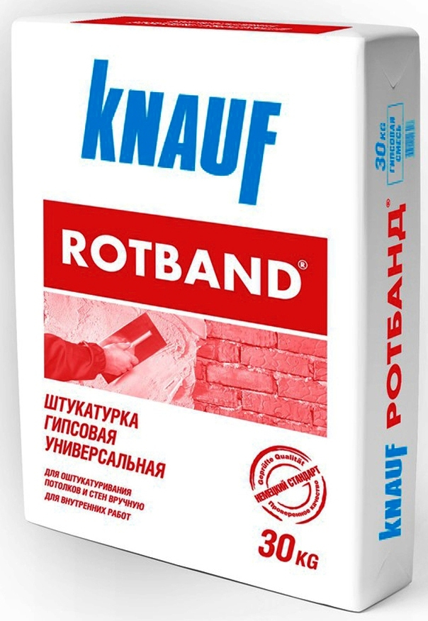
Описання
КНАУФ Ротбанд - суха розчинна штукатурна суміш на основі гіпсу зі спеціальними добавками, що забезпечують підвищену адгезію.
Призначена для ручного високоякісного штукатурення стін і стель при внутрішній обробці приміщень, включаючи побутові кухні і ванні. Є універсальною для всіх видів поверхонь
Виконання: Підготовка поверхні
Основа повинна бути сухою з температурою не нижче + 5 ° С. Поверхню очистити від бруду, пилу і відшарувань, з бетону видалити залишки опалубної мастила. Усунути великі нерівності, металеві елементи захистити від корозії. Забрати вологу з поверхні, для запобігання нерівномірного схоплювання штукатурного розчину, нанести за допомогою пензля або розпилювача грунтовку Грундерміттель.
Порядок роботи
Висипати КНАУФ Родбанд в чисту, холодну воду, щоб матеріал був повністю покритий водою (співвідношення приблизно 1: 0,7) і розмішувати ручним електрозмышувачем на малих обертах до утворення однорідної маси без грудочок, пластичної консістенціі. Не додавати воду або суху суміш під час використання розчинної суміші. Використовувати чисті ємності та інструменти, щоб уникнути скорочення термінів користування розчином. Протягом 20-30 хвилин після замісу полутерком або пластмасовою гладилкою нанести штукатурний розчин і розрівняти.
Після легкого змочування затерти теркою. Товщина одного шару повинна бути в межах 10 мм, але не менше 5 мм.
Якщо передбачене подальше облицювання плиткою, нанесення виконувати в один шар мінімальною товщиною 10 мм.
Наступні роботи - тільки після висихання. Хороша вентиляція прискорює висихання штукатурки.
Не працювати при температурі нижче + 5 ° С.
Інструменти і ємності відразу після використання вимити водою.
Технічні дані
Витрата матеріалу
Близько 8,5 кг на 1 м2 поверхні при товщині шару 10 мм.
Форма поставки / зберігання
Мішки 30 кг
.
Опорний конспект

Пристосування, інвентар
Назва пристосування | Ескіз пристосування | Характеристика пристосування
Двовиситні складані столики |  | Мають майданчик, що вису-вається, 974х530 мм; маса столика – 15,4кг. Можна виконати суцільне підмощу-вання, якщо встановити кілька столиків і між ними укласти щити настилу.
Телескопічний столик |  | Перевага – легко і швидко можна змінювати висоту за допомогою металевих стерж-нів, що вставляються у спеціальні отвори.
Столик – козелок  Тумба  Столик - драбина |  | Зручні для виконання ремонтних малярних робіт на висоті до 2,7м.
Збірно – розбірні помости |  | Робочий настил 1500х800мм, максимальна висота встанов-лення настилу – 2200мм, мінімальна – 1200мм. Легко пересувається, тому що столик змонтований на опорній рамі з колесами. маса – 121 кг.
Столик - вишка |  | Робочий майданчик – 900х1200мм, який можна встановлювати на висоті 1200, 1800, 2200мм від підлоги. Маса - 60кг. Допускається навантаження – 100кг.
Складаний універсальний столик для роботи на сходових клітках |  | Висота робочого настилу – 1360мм. Навантаження на настил - 100кг, маса – 20,3кг.
Пересувна збірно – розбірна вишка - тура |  | Висота робочого настилу – 4м, розмір майданчика 2000х2000мм, допускається навантаження 200кгс. Має колеса, маса – 414кг.

Відеоролик: https://ub.com.ua/news/remont-bez-pomilok-stelja
Дефекти штукатурки.
Тріщини, які виникають на штукатурці зазвичай при використанні неякісних розчинів: або з великим вмістом в'яжучих засобів, або погано перемішані, де місцями накопичується занадто багато заповнювача або в'яжучих.
Також тріщини утворюються від неправильного – прискореного режиму сушіння штукатурки: через високу температуру в приміщенні, наявність протягу.
Причиною утворення тріщин також може бути порушення технології нанесення шарів розчину: грунт наноситься на Незатверділий обризг, або коли передчасно наносяться чергові шари багатошарового грунту (при товстому намітилася), або коли накривка наноситься на Незатверділий грунт. Тріщини також неминуче виникнуть при оштукатурюванні шаром товщиною більше 30 / лм без арматурного дротяного каркаса.
Тріщини штукатурки під клітками набитою драні можливі від вживання неякісної (товстої пиляної) драні або від недостатньої товщини розчину над дранню.
Щоб уникнути такого дефекту, як тріщини, при приготуванні розчину потрібно строго дотримуватися пропорції додаються компонентів, а також добре перемішувати штукатурну масу. Нанесений шар штукатурки слід оберігати від дуже високої температури, вітру, протягу, а тому на час висихання потрібно закрити двері і вікна в приміщенні.
Для ліквідації тріщин необхідна їх ретельна розрізання, промивання водою і щільне заповнення таким же розчином, з якого виконана основна штукатурка, з наступною ретельною затіркою. При великому числі тріщин знадобиться суцільна перетирання штукатурки з ретельною розшивкою кожної тріщини.
Спучування (дутики) - горбкуваті спучування на поверхні штукатурки, що утворюються в результаті застосування розчину, приготовленого на невитриманих вапна. Дрібні частинки незагасівшейся вапна продовжують гаситися в нанесеною штукатурці, а остільки при гасінні комове вапно різко збільшується в об'ємі, то відбувається спучування і руйнування штукатурного шару у вигляді окремих точок. При незначній кількості спучування їх видаляють з поверхні штукатурки гострим кінцем Отрезовка (виколупують), змочують водою, наносять нормальний розчин і загладжують врівень з поверхнею штукатурки. При значних ушкодженнях спучування (дутиками) штукатурку необхідно зрубати і обштукатурити поверхню знову
розчином на витриманій вапна.
Спучений штукатурку слід повністю видалити, поверхню підсушити і обштукатурити знову.
Відшаровування (відлуп) утворюється, якщо розчин наносити на дуже суху поверхню або на пересушене шар розчину. Також відшаровування виникає, якщо наступний шар виявився сильнішим, ніж попередній (наприклад, вапняний шар нанесли на цементний); при застосуванні різнорідних розчинів (наприклад, при нанесенні на вапняний розчин цементного). Відлущилася штукатурка повинна бути замінена новою.
Тріщини в лузгах. Виникають, якщо кути стін або місця стиків поверхонь із різних матеріалів погано підготовлені до обробки, а також, якщо штукатурні роботи виконуються на пересушеною дерев'яної поверхні. Крім того, такий дефект виявляється при неміцному кріпленні оброблюваних конструкцій. Щоб тріщин не виникло, кути і стики різнорідних поверхонь перед нанесенням розчину закривають сіткою, а пересушені дерев'яні стелі і стіни змочують водою.
Інструкційно-технологічна карта
Заголовна частина
Професія: |  | 7133 «Штукатур»
Кваліфікація: |  | 4-го розряду
Учнівська норма часу на виконання: |  | 4 години
Тема: |  | Приготування розчинових сумішів вручну для ремонтних робіт.
Мета (завдання): |  | Сформувати вміння та навички при приготуванні розчинових сумішів вручну для ремонтних робіт.
Основна частина
Зміст завдання та послідовність його виконання |  |  | Обладнання, інструменти, пристосування | Технічні умови і вказівки щодо виконання переходів, операцій |  | Ескізи, рисунки, схеми
Операції та порядок їх виконання | Інструкційні вказівки і пояснення
1. Організація робочого місця. | 1. Принести все необхідне для роботи.  2.Встановити ящик з розчином. |  | Щітка; шпателі; гладилка; відро з водою; суміш:пластмасовий посуд; низькообертовий міксер . | Інструменти та механізми повинні бути справними та на своїх місцях. |  | 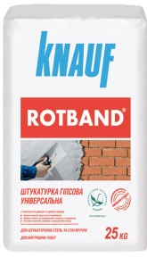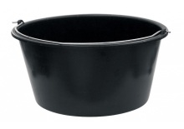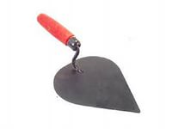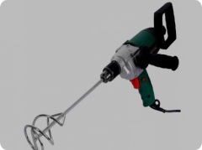
2..Дозування матерілів. | 1.Беремо потрібну порцію води.  2. Насипаємо в ємкість з водою потрібну порцію суміші. |  | шпателі; відро з водою; суміш:пластмасовий посуд; низькообертовий міксер . | температура води від +15 °С до +20 °С. Роботу слід виконувати при температурі +5°С до +30°С. |  | 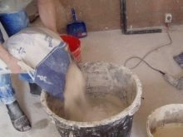
3.Перемішування суміші до робочої густини.  4. Контроль якості. | 1.Ставимо низькообертовий міксер в ємкість .  2. Перемішуємо низькообертовим міксером .  3. Перемішуємо другий раз низькообертовим міксером .  1. Перевірити якість зовнішнього вигляду візуально та за допомогою стандартного конусу.  2.Перевіряємо суміш лопаткою. |  | шпателі; відро з водою; суміш:пластмасовий посуд; низькообертовий міксер .  Стандартний конус, штукатурна лопатка. | Чекаємо 5 хвилин.  між перемішуваннями  Розчин повинен бути пластичний та еластичний.  Рухомість визначають за допомогою стандартного конуса..Розчин повинен бути пластичний та еластичний, мати потрібну рухомість і водоутримувальну здатність.Бути без грудочок. |  | 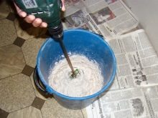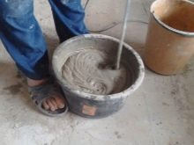  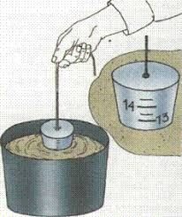
Перелік запитань для самоконтролю.
Визначте правильну відповідь.
- Який інструмент використовують для перемішування розчину вручну?
А) Низькообертовий міксер;
Б) Штукатурну лопатка;
В) Лопата.
2. Чим перевіряють рухомість готової суміші?
А) Лопаткою;
Б) Стандартним конусом;
В) Лопатою.
3. Яка пропорція розчина?
А) 2:4;
Б) 1:3;
В) 2:2.
4.Яке в’яжуче в цементному розчині?
А) Вапно ;
Б) Цемент.;
В) Пісок.

Вимоги охорони праці при приготуванні розчинових сумішів вручну для ремонтних робіт.
1. Без проведеного інструктажу з техніки безпеки по штукатурних роботах , не можна приступати до виконання роботи
2. Працювати з розчинами потрібно в гумових рукавицях та спецодязі.
3. Приміщення в яких працюють повинні бути добре освітлюванні,провітрювані;електрична проводка за ізольована та вимкнута.
4.Без дозволу майстра до роботи приступати не можна
5.Допочатку роботи з електро інструментом потрібно пройти відповідний інструктаж з правил безпечної роботи
6.Щоб уникнути травм рекомендовано насипати та дозувати усі матеріали штукатурною лопаткою, ковшом або совком
7.Ручки усіх інструментів потрібно щоб були міцно закріплені.
Категорично заборонено брати розчин руками, рекомендується працювати в гумових рукавицях. Щоб уникнути травм потрібно всі матеріали насипати лопаткою чи совком. Ручки інструментів не повинні крутитися,бути гладкими, всі ударні інструменти- стійко насаджені та закріплені. Важливо обирати правильне положення під час роботи – це охороняє робочого від одержання травм.
При роботі з розчинами, що мають хімічні добавки, необхідно використовувати засоби індивідуального захисту (гумові рукавички, захисні мазі й ін.), передбачені в технологічній карті на проведення штукатурних робіт.
По закінченні роботи штукатури зобов'язані:
Відключити застосовуваний механізований інструмент і устаткування від електромережі і зняти в них тиск.Забрати інструмент у призначене для цього місце. Очистити від розчину і промити устаткування, упорядкувати робоче місце. Повідомити майстру про всі неполадки, що виникли під час роботи.

ТЕХНОЛОГІЧНА КАРТА
«Підготовка каменеподібних поверхонь до ремонту»
Ескіз | Склад робіт | Технологічний процес | Безпека праці
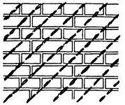  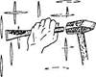  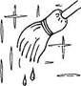 | - Організація робочого місця.  - Насікання поверхонь троянкою чи зубилом.  - Зрубування напливів зубилом.  - Очищення поверхонь від пилу.  - Змочування поверхні водою. | Цегляні поверхні з швами, заповненими розчином, насікають троянкою чи зубилом і молотком, тримаючи при цьому зубило в лівій руці, а молоток – в правій, і вдаряючи молотком по стержню зубила. залишаючи на поверхні борозни завглибшки 3-5 мм і на відстані  50-80 мм одна від одної. Потім з кам’яних поверхонь зрубують напливи твердого розчину молотком. Після цього всю поверхню очищують від пилу за допомогою щітки, ретельно обмітаючи всю поверхню і змочують водою. Щоб під час штукатурення вода з розчину не так швидко всмоктувалась в поверхню, її набризкують щіткою. | При виконанні цих робіт робітник повинен бути одягнений в спецодяг, працювати в рукавицях і окулярах, при очікуванні пилу в респіраторі. Ручний інструмент має мати справним, ручки виготовлені із твердої деревини, добре оброблені, пошліфовані і міцно з’єднані з інструментом. До початку роботи на підмостях потрібно перевірити їх справність. При висоті більше 1м на підмостях повинні бути поручні.
 | Інструменти, обладнання
- Молоток штукатура.
- Зубило.
- Відро.
- Троянка.
- Щітка.

 |  | Організація робочого місця | Оцінка якості
 |  | До початку роботи в приміщенні встановлюють підмості. На підмостях встановлюють потрібний інструмент для роботи. На робочому місці не повинно бути зайвих матеріалів і інструментів. Робоче місце повинно бути добре освітлене природним світлом. Після закінчення роботи робоче місце прибрати, інструменти вимити і зложити. | Борозни повинні бути завглибшки 3 – 5мм і на відстані 50 – 80 мм одна від одної. На поверхні не повинно бути напливів, твердого розчину і опалених місць.

ІІІ. Закріплення нового матеріалу: 13.00-14.00
Питання по темі: «Виконання ремонту стін, стель»

- Опишіть організацію робочого місця при ремонтних роботах
- Опишіть безпеку праці при ремонтних роботах.
- Що треба зробити штукатуру перед початком роботи?
- Що треба зробити після закінчення роботи?
- Опишіть технологічний процес приготування розчинових сумішей для ремонтних робіт.
- Яка суміш необхідна для ремонтних робіт.
- Який ручний інструмент для ремонтних робіт ви знаєте?
- Розкажіть б/п при роботі з інструментом.
- Назвіть дефекти штукатурки, які треба ремонтувати
- Який механізований інструмент для штукатурних робіт ви знаєте?

Розв’яжіть проблемну ситуацію: При виконані ремонту стін, стель після простукування чується глухій звук. Ваші дії?

Відеоролик:
https://vbud.in.ua › poslidovnist-remontu-kvartiri...

ІV. Домашнє завдання: Вивчить тему та напишіть свою думку чи можливо виконати ремонт без підготовки поверхні.

Відповіді надсилати 15. 05. 2020 з 12.00 -13.30 на вайбер
Майстер виробничого навчання: Никоненко Тамара Володимирівна.

